附件1： 招租明细表及图纸
标的名称 | 位置 | 参考面积（㎡） | 租赁期限（年） | 年租金（万元/年） | 租金调整方案 | 租赁保证金（万元） | 竞租保证金（万元） | 经营业态 | 免租期 | 交租时间 | 预计投资额度 | 备注
利州广场东侧场地 | 利州广场东 | 150 | 4.5年 | 8.00 | 每年递增5% | 5 | 1 | 儿童游乐 | 30天 | 按月支付 | /
备注：租金不含水费、电费、燃气费及物业管理等费用，所有经营业态可电话询问。

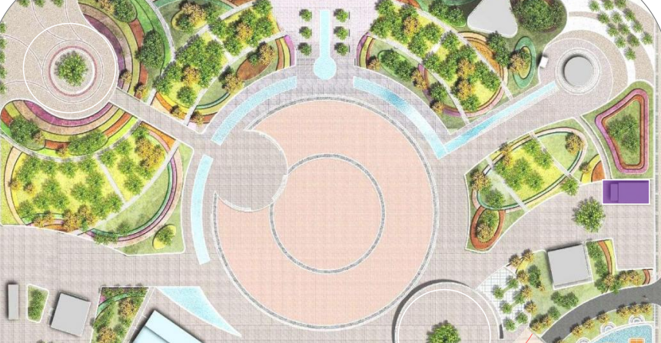
东侧场地

附件2：

综合评分明细表
序号 | 评分因素 | 分值 | 评分标准 |  | 备注
1 | 报价 | 60分 | 以本次有效的最高磋商报价为基准价，其价格分为满分。其他竞租方磋商报价得分=(最后磋商报价／磋商基准价)×60，本项最多得60分，得分如有小数，按四舍五入保留小数点后两位。
2 | 方案 | 商业定位  （5分） | 能精确地描述经营项目的定位策略、经营理念等内容。 | 内容完整全面、阐述清晰、具有针对性、具有可行性的得满分。每有一项内容缺失或未涉及的扣4分；每有一项内容只有简单描述无实质性内容或不详细或无工作重点或不够科学合理的扣2分，直至本项分值扣完为止。
2 | 方案 | 可行性分析  （15分） | 经营管理实施方案，包括产品及服务规划、营销策略及运营管理内容纲要（5分）。
2 | 方案 | 可行性分析  （15分） | 投资预算及盈利模式（5分）。
2 | 方案 | 可行性分析  （15分） | 风险评估及应对措施（5分）。
2 | 方案 | 设计方案  （15分） | 需要达到装修设计方案的深度，需要反应出室内、室外横纵向的关系（5分）。
2 | 方案 | 设计方案  （15分） | 店招位置及风格，需要提供外立面装修效果图。须有室内布局平面图及效果图（5分）。
2 | 方案 | 设计方案  （15分） | 设计效果图需与现场结合，需提供场地及周边设计方案环境融入性，设计使用材料是否长久性，设计方案美观性、安全性等内容（5分）。
3 | 响应文件规范性 | 5分 | 投标文件制作规范，没有细微偏差情形的得5分；有一项细微偏差扣1分，直至该项分值扣完为止。

附件3：
报价函
广元XXXX公司：
我公司 （单位名称）已详细阅读贵公司发出的费用询价公告及本次项目服务相关资料，并进行实地考察，根据相关收费标准及市场行情，现对该服务进行报价。
一、项目服务内容：
二、本次项目服务费我公司报价为¥ 元，人民币大
写 元整（可提供费用收取文件依据、计算式、下浮比例等）。
三、联 系 人：
联系电话：
附件：公司营业执照、资质证书复印件（如有）复印件（加盖鲜章）

单位名称： （盖公章）

日期： 年 月 日

附件3：
承租承诺函

广元城市管理服务有限公司：
我方报名参与承租利州广场东侧场地招租项目，我方做出如下承诺：
一、我方租用场地及其相关经营行为必须遵守国家法律和行政法规。
二、我方如需对场地进行装修，事前应向出租方书面申请，在取得行政管理部门批准或者许可，设计方案经出租方书面批准后方可进行装饰装修，不得擅自改变结构或进行破坏性装修。装修须具有健全的施工组织设计和安全专项施工预案；发现不明物体，须采取相应应急措施，保护现场，报告 出租方和相关部门；做好扬尘处理和消防措施；应合理安排工序，尽量采用低噪音的施工工艺和方法；装修施工产生的废弃物及建筑垃圾应及时按环保要求进行清运和处理。
三、不得随意损坏标的设施。如装修需改变标的的结构或设置对标的结构有影响的设备，需事先书面申请征得出租方书面同意，并按规定报请政府相关职能部门和有资质的设计单位审批同意后方能施工，由此产生的相关费用全部由承租方自行负责。租赁期限届满时，承租方在租赁期间投入的装修及设施等，除可移动的外，未经出租方同意，承租方不得拆除或搬走，上述装修及设施等所有权归属出租方（另有约定的除外）。承租方投入的装修费用等出租方不给予任何补偿，如承租方违反本条约定，出租方有权要求承租 方按原状恢复或要求承租方向出租方交纳恢复工程所需的费用。
四、我方接受场地所处属地的水、电、气、物业、创卫、清淤、创优、环卫、消防、治安安全等项管理，按要求配备设施设备，严格履行“门前五包”责任制，并独立承担相关费用和责任。
五、承租方须自行到有关部门办理经营相关证照，我方按月及时缴纳物业管理费、水费、电费、气费及网络电视、电话等费用。因承租未及时足额缴纳费用被相关部门停止或限制使用而造成的损失由我方全部承担，如出租方先行垫付相关费用，出租方可要求我方偿还并赔偿由此给出租方造成的全部损失。
六、租赁用途须符合国家法律法规且经出租方同意，严格按照规定用途使用，否则出租方有权随时收回。
七、运营期间，我方除天气原因、自然灾害、主管部门等特殊情况原因，不歇业连续超过5天，如确有超过5天歇业的特殊情况，以书面形式出租方，获批后进行。如连续歇业超过30天，全年累计60天，出方有权终止合同，解除租赁关系，对我方的装饰，装修及设施设备不予补偿。
八、在承租期间，我方经营场地区域内的一切安全责任由我方自行负责，给出租方或第三方造成的人身。财产损失，由我方承担一切法律责任和经济赔偿责任。
九、未经出租方书面同意，不得擅自改变房屋用途或将房屋转分租、转让，转借或通过其他形式变相变更承租人，不得将承租标的物用作任何形式的抵押。
十、承租后，租金按每季度以银行转账方式缴纳，不得以实物抵扣等其他方式进行缴纳。
十一、意向承租人成功竞租被确认为承租人后，因其自身原因违约，不能继续履约与招租方签订《场地租赁合同》的，招租方有权扣除承租人交纳的竟租保证金作为违约金，并保留继续追究其责任的权利。

意向承租：

附件4：
申请人承诺

广元文旅城市管理服务有限公司：
我方提出参与“利州广场东侧场地”项目交易的申请，现依照诚实信用的原则，我方作出如下承诺：
1、承诺本次申请是我方的真实意思表示。我方已对该项目进行了实地考察和尽职调查，你所发布的项目公告和相关信息仅作为参考，不视为对我方的任何保证和建议，且不影响我方对该项目的认识和判断。
2、承诺对提交的申请和相关材料的真实性、完整性、合法性、有效性承担相应的法律责任，其内容不存在虚假记载、误导性陈述或重大遗漏。
3、承诺认可本项目公告内容，清楚并了解相关的法律风险。成交后将按照合同及附件的内容与委托方签约。
5、承诺按国家相关法律、法规及贵司规则参与交易，并按照项目公告交纳保证金，且同意你所按照项目公告的保证金条款，结算及处置我方交纳的保证金。
6、承诺因我方自身原因导致交易标的不能成功过户或交接的，一切法律后果及责任由我方自行承担。
上文中交易成功是指：
(1)公告期限届满后，采用招投标（比选）、竞争性谈判、综合评议方式组织交易的，按发出的中标（中选）通知书确认最终投资方的，即为交易成功；
(2)公告期限届满后，采用其他方式组织交易的，根据公告披露的方式确定最终投资方的，即为交易成功；
以上承诺是我方的真实意思表示，清楚并了解其中的含义。若我方违反上述承诺给交易相关方造成损失的，我方自愿承担相关法律责任。

承诺人：
日期：
附件5：
申请书

项目名称 | 利州广场东侧场地
申请人名称
证件号码/统一社会信用代码
住所
联系人
手机号码
电子邮箱地址
是否为联合体
请广元文旅城市管理服务有限公司对我方的申请予以登记、审核。

申请人：
申请日期：

